Sobel 算法实现
- 理论公式
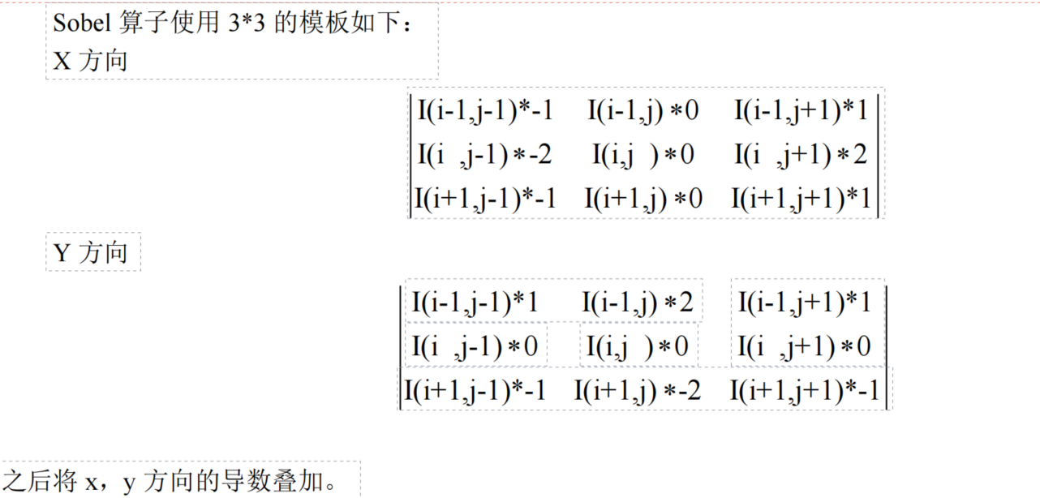
- Matlab构建矩阵，卷积。
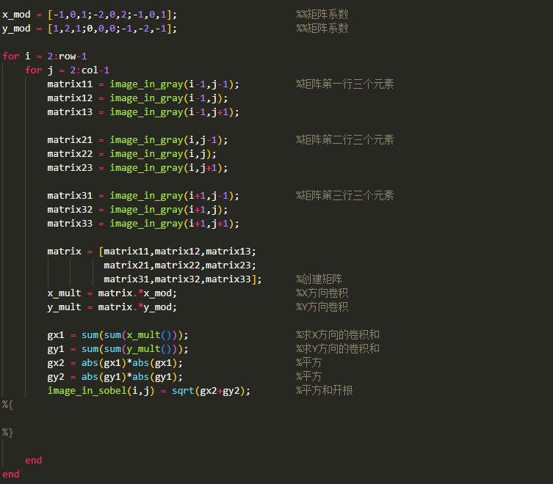
- Matlab 算法仿真验证。
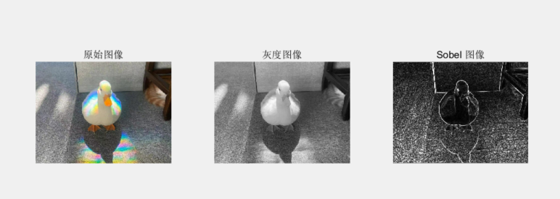
- FPGA构建矩阵，卷积。

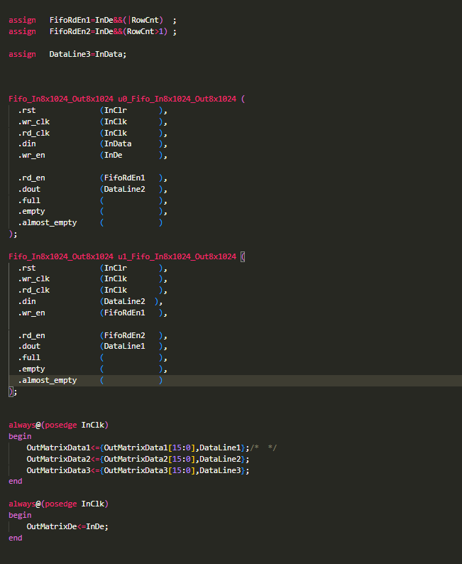
使用FIfo存取了两行图像，构建3x3矩阵。
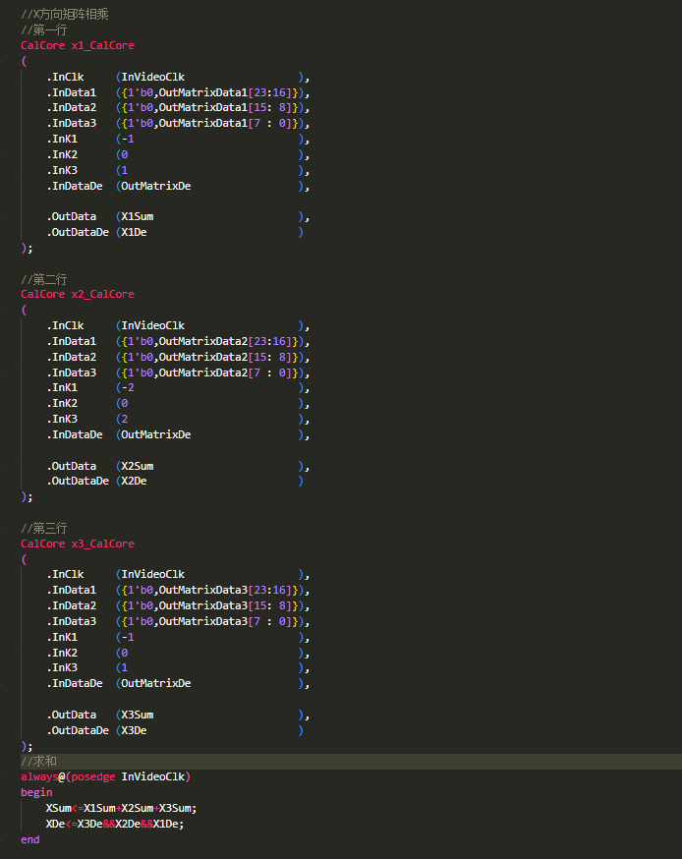
卷积计算。

- FPGA 算法ModelSim波形验证。
矩阵构建。
卷积求X方向梯度。
卷积求Y方向梯度。

求卷积和的绝对值，绝对值平方，X，Y方向绝对值平方和，以及开根运算。
根据开根值得到sobel结果。

- FPGA 算法仿真结果，与Matlab对比。
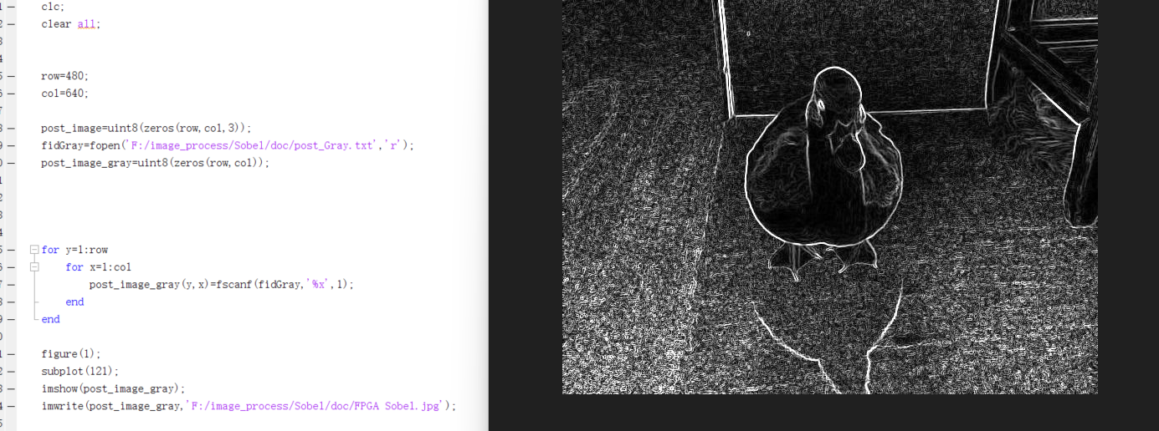
图 1 FPGA算法实现 效果

将modelsim仿真的波形存到txt，通过matlab转换成图片。
图 2 matlab算法实现效果

符合预期。

